Archivní číslo vzorku | 6734
Odběrové číslo vzorku | Jv9
Pořadové číslo karty vzorku v databázi | 2076
Místo | Praha, Juditina věž při Karlově mostě
Objekt | Románský reliéf na Juditině věži
Místo odběru popis | 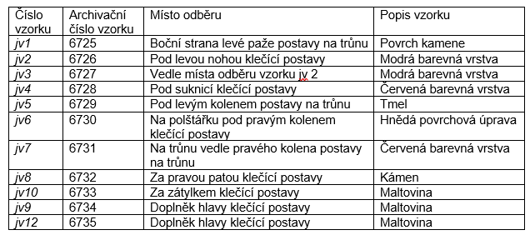
Místo odběru foto | 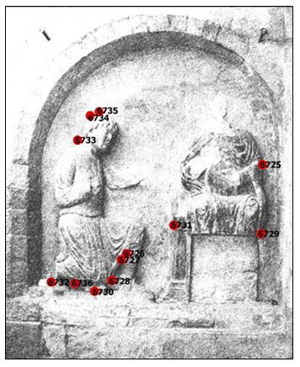
Typ díla | Zdivo
Typ podložky (v případě vzorků povrchových úprav / barevných vrstev) | Kámen
Datace objektu
Zpracovatel analýzy | Bayer Karol
Datum zpracování zprávy k analýze | 24. 4. 2013
Číslo příslušné zprávy v databázi zpráv | 2013_18

Výsledky analýzy
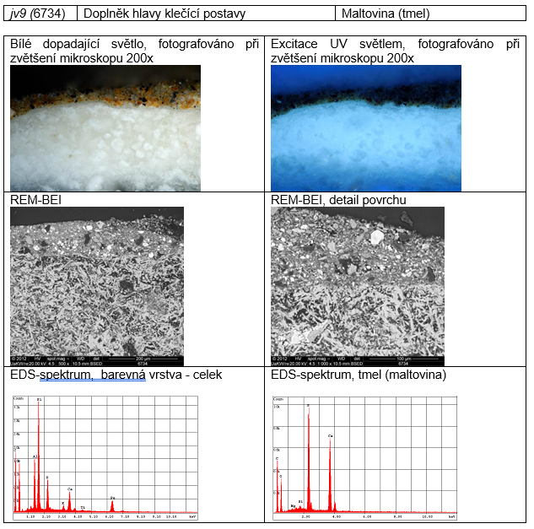

Shrnutí:

Základní hmota maltoviny je tvořena prakticky výlučně síranem vápenatým, jedná se tedy o sádrovou maltovinu. Neobsahuje žádné kamenivo nebo plnivo, co je v případě sádrových maltovin velmi časté.
Na povrchu je hnědo-okrová barevná vrstva, která je pigmentovaná hlavně zemitými pigmenty (okry).

Zjištění stavu reliéfu metodou ultrazvukové transmise

Výsledky měření:

V tabulce je uvedeno místo měření, naměřený čas t, t_{kor} (naměřený čas po odečítaní korekce pro danou frekvenci), směr měření, vzdálenost d pro dané měření a rychlost ultrazvukového signálu v.

Směry měření jsou udávány z hlediska čelního pohledu na měřený objekt: lp – horizontálně zleva doprava (nebo naopak); pz – horizontálně zpředu dozadu (nebo naopak);
vv – vertikálně.

Zkratky v poznámkách souvisejí s amplitudou nebo tvarem signálu: vzas – výrazně zeslabená amplituda signálu, zas – zeslabená amplituda signálu, ds – deformovaný signál.
Neměřitelný signál je v tabulce označen zkratkou ns (neměřitelný signál).

Tab.1. Výsledky měření

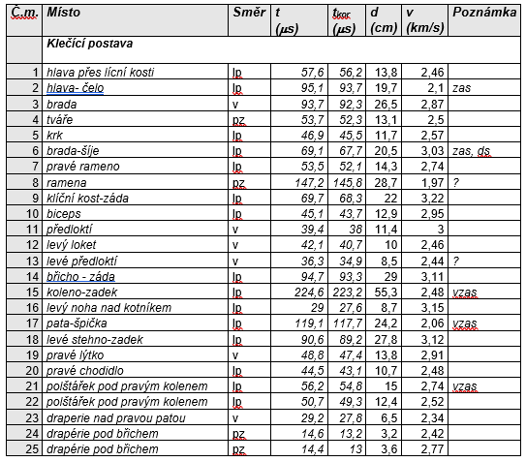

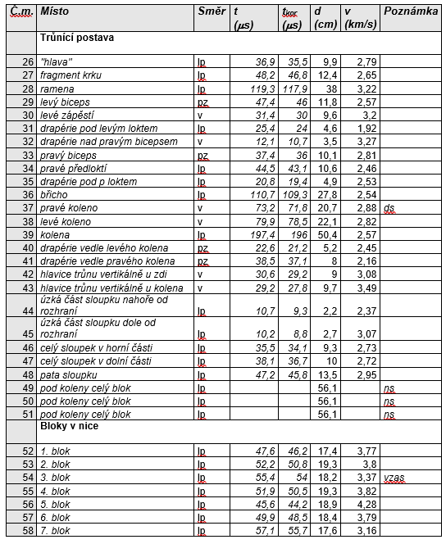

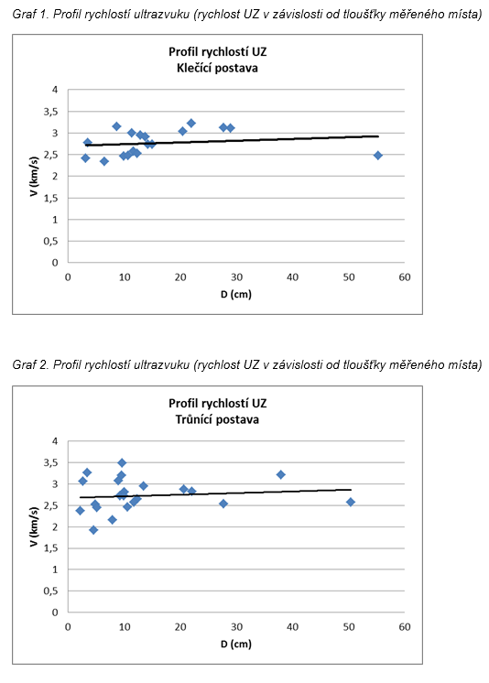

Vyhodnocení výsledků měření ultrazvukovou transmisí:

Cílem měření bylo zjištění aktuálního stavu jednotlivých částí reliéfu a lokalizace případných poškození.

Klečící postava

Naměřené hodnoty rychlostí UZ se pohybují v rozmezí od 1,97 km/s po 3,22 km/s (i po zahrnutí výsledků měření na hlavě), průměrná rychlost pro měření na postavě bez započtení měření na hlavě (pozdější doplněk) a měření na místech s potenciálními poškozeními je 2,79 km/s. Průměrná rychlost měření na hlavě (pozdější doplněk) je 2,50 km/s.
Profil rychlostí UZ je vyrovnaný, měřením nebyla zjištěna případná korozní zóna na povrchu horniny.
Na několika místech lze předpokládat přítomnost prasklin nebo nehomogenních vrstev v hornině – lokálně v místech napojení doplňku hlavu na tělo postavy; levé předloktí; levé chodidlo a mezi levým kolenem a zadní částí postavy.
Celkově lze stav této části reliéfu hodnotit jako poměrně dobrý.

Trůnící postava

Naměřené hodnoty rychlostí UZ se pohybují v rozmezí od 1,92 km/s po 3,49 km/s, průměrná rychlost je 2,75 km/s, co je rychlost velmi blízká průměrné rychlosti zjištěné na klečící postavě.
Profil rychlostí UZ je i v tomto případě vyrovnaný a měřením nebyla zjištěna případná korozní zóna na povrchu horniny.
Případná poškození nebo přítomnost nehomogenních vrstev v hornině lze podle výsledků měření očekávat v bloku kamene pod koleny trůnící postavy.
Celkově lze podobně jako v případě klečící postavy hodnotit stav této části reliéfu jako poměrně dobrý.

Bloky v nice

Měření bylo provedeno pouze jako srovnávací s cílem zjistit, zda byl použitý podobný nebo odlišný typ horniny jako na samotném reliéfu.
Naměřené hodnoty rychlostí UZ se pohybují v rozmezí od 3,16 km/s po 4,28 km/s. Průměrná rychlost je 3,71 km/s a lze téměř s jistotou tvrdit pro bloky v nice byl použitý odlišný typ nebo jiná varieta horniny jako pro zhotovení reliéfu.

Fotodokumentace analýzy

